INFORME PARA EL HUERTO DE LAS IDEAS
Título: “Enseñando@derechos.com”
Somos un grupo de cuatro personas con discapacidad intelectual leve, alumnos del colegio de educación especial “El Molinillo” de Montilla, provincia de Córdoba. Desde Plena Inclusión, se nos ha dado la oportunidad de sentirnos como maestros. Nos presentamos voluntariamente para enseñar a un grupo de compañeros de nuestro colegio. Nosotros estamos estudiando en el Programa de Transición a la Vida Adulta y Laboral, y nuestros nombres son: Manolo, Alba, Francisco Manuel, y Ana Belén.
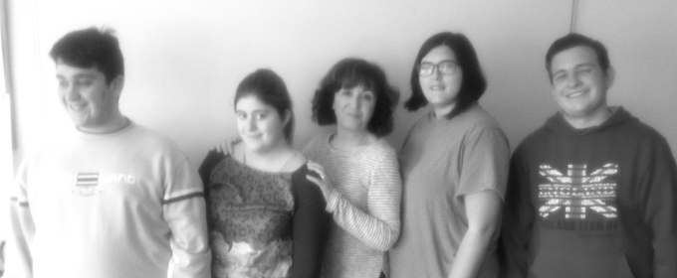
Somos el grupo de formadores del proyecto “PracTICando con los Derechos”. Este proyecto consiste en enseñar o formar a siete compañeros a usar el ordenador, táblet o teléfono móvil para conocer sus derechos a través de una aplicación llamada “Con los derechos si se juega…y se aprende”.
En primer lugar, nuestra maestra Elena nos apoyó para realizar nuestra autoevaluación inicial, en la que podíamos ver los conocimientos que teníamos en informática y en derechos. Más tarde nos presentó la plataforma con la que íbamos a trabajar y todas sus partes. Aprendimos a entrar en ella y a registrarnos personalmente para poder utilizarla. También nos enseñó a entrar en la aplicación “Con los derechos si se juega…y se aprende”. Como nosotros tenemos teléfonos móviles personales y ya sabíamos descargarnos cualquier aplicación, no fue difícil aprender. Nos creamos nuestra aplicación personal en el escritorio del ordenador de la clase y fuimos practicando todos los derechos para después enseñarlos a nuestros compañeros. Entendimos que íbamos a llevar a cabo un proyecto de aprendizaje – servicio, que consistía en que nosotros nos formaríamos para después enseñárselo a ellos, aumentando así nuestras habilidades sociales a través de la formación a nuestros compañeros, que a la misma vez se forman y aprenden.
Vimos la Guía sobre los derechos que vienen en la plataforma y planificamos nuestro trabajo. Comenzamos a elaborar el cuaderno del alumno, viendo que teníamos que mejorar tanto en conocimientos, habilidades de comunicación, como en derechos. Después de planificar el trabajo en el que había que incluir una explicación, presentación, evaluaciones y el trabajo propiamente dicho, diseñamos el plan de trabajo, y decidimos separar a los 7 alumnos que iban a ser formados en dos grupos, debido a sus diversas capacidades, y en dos aulas distintas para poder usar un ordenador cada grupo y elaboramos un guión para la primera sesión de la formación.
Dicho guión es el siguiente:
- ¿Qué hacemos aquí?
- Explico de qué trata el proyecto.
- Como vamos a trabajar.
- Herramientas de trabajo: Ordenador, móvil o táblet.
- ¿Qué son los derechos?
- Derechos que vamos a trabajar en cada sesión.
- Evaluación.
- Aplicación. ¿Qué es y para qué sirve?
En la segunda sesión les hacemos la evaluación inicial a nuestros compañeros. Durante las siguientes seis sesiones, trabajamos un derecho en cada una. Tuvimos que hacer una elección de entre los 23 derechos con los que cuenta y que se trabajan en la aplicación, reduciéndolos a seis derechos, teniendo en cuenta el nivel de conocimientos y habilidades de cada grupo. Los derechos que se han trabajado en cada sesión han sido los siguientes:

- Sesión 3: Derecho a la privacidad.
- Sesión 4: Derecho a la salud.
- Sesión 5: Derecho a la educación/ Derecho al trabajo (se trabajó uno en cada grupo).
- Sesión 6: Derecho a la igualdad.
- Sesión 7: Derecho a la Protección contra la explotación, la violencia y el abuso/ Derecho a la Protección contra la tortura y el trato inhumano o degradante.
- Sesión 8: Derecho a participar en la vida cultural, las actividades recreativas y el deporte.

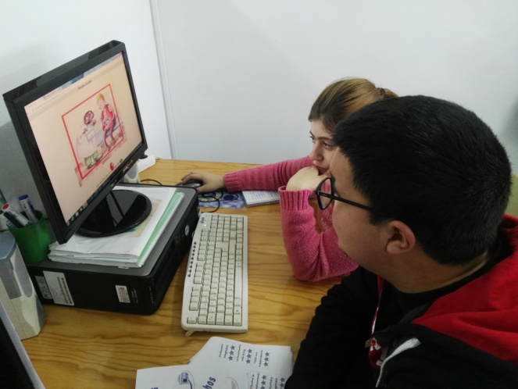
Completábamos el trabajo con la actividad de ordenar la secuencia del juego en una ficha educativa, también hemos hecho actividades de Role Playing. En la novena sesión hicimos un repaso de todo lo trabajado, haciéndole preguntas a los compañeros y tomando anotaciones. Y por último, en la última sesión hacemos la evaluación final del alumnado.
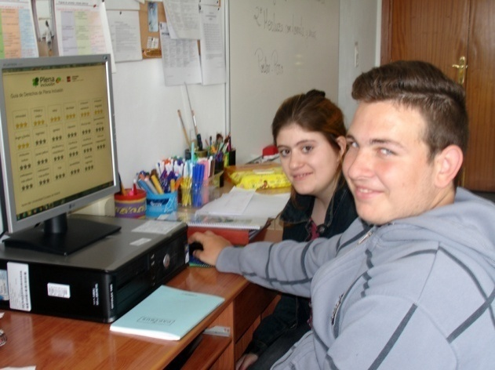
Fuera ya de las sesiones, hacemos nuestra evaluación final donde se valoran las capacidades que hemos aumentado. Para finalizar, recogemos una evaluación del proyecto y por otro lado una evaluación del plan de trabajo con un resumen de dificultades y propuestas de mejora. Creemos que el curso que viene es imprescindible la continuación de este trabajo, utilizando en clase y en casa la aplicación “Con los derechos si se juega…y se aprende”, ya que es un método divertido para aprender nuestros derechos.
En cuanto a la implicación de las familias, en nuestro colegio, hemos pensado promover y seguir trabajando el tema de nuestros derechos, para ponerlos en valor, fuera de las aulas, concretamente, con nuestras familias. Para ello, primeramente se ha informado por escrito a las familias del proyecto que hemos llevado a cabo, dándole a conocer también el texto de la Convención de la ONU sobre los derechos de las personas con discapacidad. Seguidamente tuvimos una reunión con las familias de todos los participantes, en la que también estuvimos nosotros, junto a nuestra coordinadora.
Al finalizar la explicación, se les hizo una demostración del funcionamiento de la aplicación y se les dio a conocer la plataforma de Plena Inclusión en la que trabajamos. Nuestro principal objetivo era que esta aplicación estuviera instalada en cada uno de los hogares de las familias de los participantes del proyecto. De forma que, se les envió un correo a cada una de ellas con el enlace para poder descargarla y la forma de registrarse para poder usarla. Obtuvimos respuesta de dichas familias confirmando que la instalación había funcionado y que sus hijos practicaban con ella.
Para finalizar hemos contactado con el director del centro al que le hemos hecho una entrevista sobre la relación que existe entre este proyecto y la misión, visión y valores de Aprosub, sobre cómo se trabajan con otras actividades el tema de nuestros derechos en nuestro centro y cómo están contemplados en el plan estratégico de nuestra asociación, que se incluye, al igual que todo nuestro trabajo, de forma visual, en una presentación en Powerd point con vídeos y fotos.
Nuestro colegio ha tratado el tema de los derechos en varias obras de teatro ( “Yo como tú”, “ Rosa y Azul”, “Amor” y “El espejo”) con las que se participa en un Certamen infantil y juvenil en Montilla en el teatro municipal de la localidad abierto al público y a los demás centros educativos. También podemos opinar sobre necesidades del centro en un Grupo de Participación que existe con representantes de todos los servicios y el director del centro así como escribir nuestras quejas o sugerencias en un buzón que hay para ello. Creemos que todo esto contribuye a participar en las decisiones que se toman respecto a nosotros y a desarrollar la autodeterminación y defender nuestros derechos.
EVALUACIÓN
Del proyecto
Cuando hicimos la evaluación inicial y la evaluación de empoderamiento/autoconocimiento, nos costó un poco de trabajo entender algunas de las preguntas y nos despistaban las respuestas ya que eran, para nosotros, de casi igual significado, ya que no vemos diferencia entre “estoy de acuerdo” y “estoy totalmente de acuerdo”, por ejemplo.
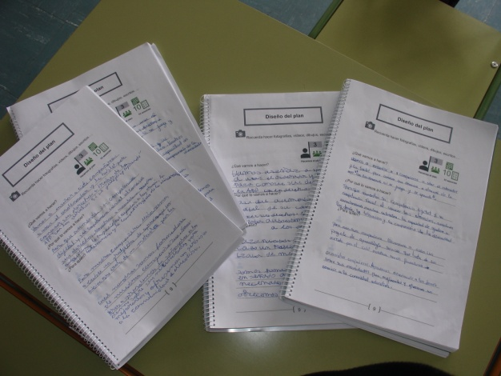
En cuanto a las preguntas de empoderamiento del cuestionario de evaluación, hubo muchas que no sabíamos cómo responderlas, ya que pensamos que son preguntas para personas con un nivel de independencia alto, que pueden y suelen tomar decisiones por sí mismas. Creemos que nosotros aún estamos a expensas de que nuestras familias y nuestros maestros y maestras para que nos ayuden a tomar decisiones.
Pensamos también que se trata de un proyecto muy ambicioso, teniendo en cuenta el poco tiempo del que hemos dispuesto para poder llevarlo a cabo, contando con muy pocos meses desde que se propuso hasta que se ha finalizado ya que al ser alumnos y alumnas de un colegio debemos seguir también trabajando el currículum. Por otro lado, la organización que Plena Inclusión proponía, de 3 horas por sesión, para nosotros ha sido imposible seguirla, ya que interfería con la organización propia de nuestra aula, y de nuestro trabajo curricular, obligándonos a tener sesiones de, solamente, una hora.

Del plan de trabajo
Hemos encontrado dificultades a la hora de entender algunos de los nombres que se les han dado a algunos de los derechos, por ejemplo “privacidad”, y sobre todo a la hora de explicar el significado a nuestros compañeros. Pero la aplicación facilita la comprensión del contenido de los derechos.
Por otro lado creemos que es necesario más tiempo de trabajo y de forma individualizada, ya que el número de formadores es menor que el número de alumnado, con lo cual necesitamos más personas de apoyo.
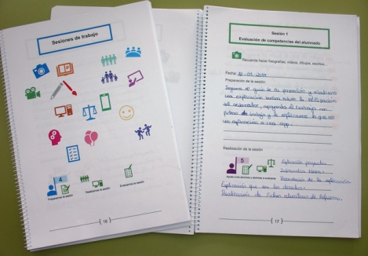
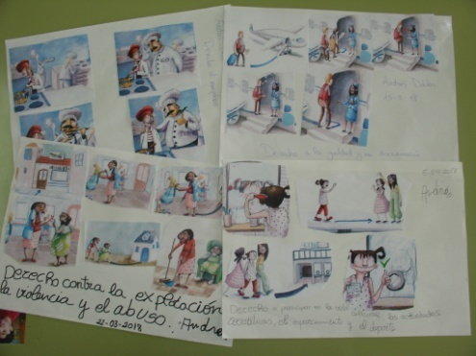
En cuanto a nosotros y a nuestra formación para enseñar a nuestros compañeros, vemos que necesitamos más tiempo, puesto que nuestras habilidades comunicativas no son lo suficientemente resueltas como para transmitir los contenidos preparados y sabiendo que el alumnado también tiene dificultades de comprensión que hay que salvar. También tenemos dificultades de memoria y de expresión oral, a pesar de ello en cada sesión hemos visto la mejoría en el desarrollo de estas habilidades y nos hemos sentido más seguros y desenvueltos lo que ha hecho que nuestra autoestima haya subido y hayamos visto nuestra valía en muchos aspectos que desconocíamos.
Tenemos que decir que nos hemos encontrado con un gran problema, que es que mis compañeros no sabían ni se reconocían como personas con discapacidad, y era difícil que entendieran algunos de los derechos de la aplicación, ya que éstos están diseñados visualmente con personas con discapacidad. De modo que hemos visto la necesidad de crear conciencia de como somos, conocernos mejor a nosotros mismos, nuestros problemas y dificultades y saber cuáles son nuestras capacidades y habilidades y comprender que aunque somos diferentes, somos iguales que los demás en derechos.
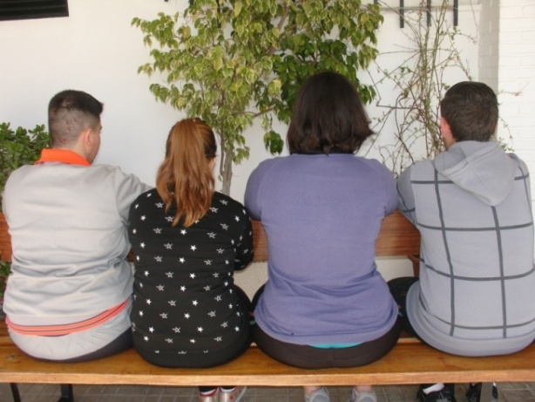
En general, ha sido un trabajo bien aceptado por todos, divertido y que posibilita el aprendizaje de algo tan necesario como son nuestros derechos y que nos cuesta tanto entender. Conforme ha ido avanzando el plan de trabajo el alumnado ha ido mejorando en el uso de la aplicación y la comprensión de los derechos.

